Технологическая карта сборки блоков

№ п/п | Технология | Рисунок
1. | Складываем квадраты вместе лицевой стороной внутрь. | 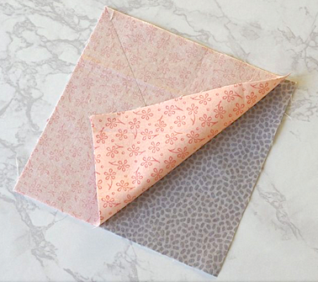
2. | Рисуем диагональ. Стачиваем две детали по обе стороны линии-диагонали на расстоянии 5 мм. | 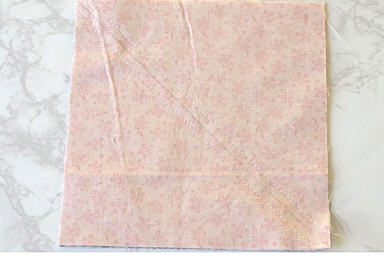
3. | Разрезаем заготовку по линии- диагонали. | 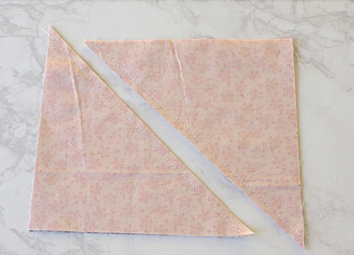
4. | Швы разутюживаем. Получились два одинаковых блока из двух треугольников. | 